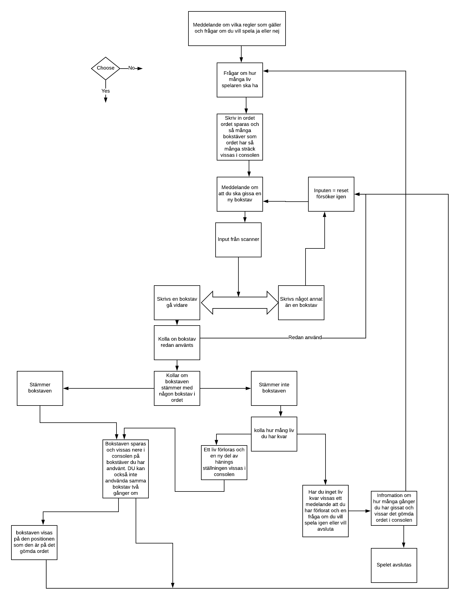

* Gör en kort skriftlig plan. **Först så få man ett meddelande om vilka regler som gäller. Sedan fråga hur många liv som spelaren ska och efter skriver man sedan in det gömda ordet. Dessa variabler sparas för att användas till hela koden. Sedan så räknar koden ut hur många bokstäver ordet har och ersätter dessa bokstäver med understreck. Efter det så får spelaren gissa vilka bokstäver ordet har. Gissar spelaren en bokstav så jämför bokstaven med ordet och kollar om den är likt med något. Det glömda ordet är i en arraylist. Om den inte stämmer så får man ett mindre liv och bokstaven sparas i en för att kontrollerar att man inte skriver in samma bokstav två gånger. Om man har gissat rätt så sparras bokstaven och bokstaven visas i konsolen så man får ledtrådar. Om man har gissat alla bokstäver eller har förlorat då får man två alternativ om man vill spela igen eller avsluta.**
* Vilka olika variabler och datatyper tänker du använda och till vilket syfte?

**Jag kommer behöva Int för antal liv som som spelaren ska liv = antal gissningar. Sedan ska jag ha en String för det ordet som ska vara gömt. Denna String ska sedan omvandlas till char som ska räkna bokstäverna och sätta in dom på samma plats i en arraylist. Sedan inputen för gissade bokstäver ska vara Char. för att kunna jämmföra med det gömda ordet.**

Vilka olika konstrollstrukturer behövs och till vilket syfte? *(Loopar, villkor, metoder, switch, etc)*

**Jag kommer if/else satser för om bokstaven som skrivs in är likt med något bokstav i ordet samt om den inte är lika med. if satser om jag vinner eller förlorat och om jag ska fortsätta spelat utan att vinna eller har förlorat. jag behöver också en if sats om jag vill börja om eller avsluta spelet. Jag ska också ha två metoder än för min main metod där jag börjar med mina viktiga variabel och där programmet startas. En anna metod guess är till för där själva spelat körs.**

* Vilken (om möjlig) funktionalitet kan du skapa metoder av?

**void main, void guess**

* Vilka variabler behöver (om nödvändigt) vara åtkomliga inom hela klassen

**Jag behöver en variabel för liv samt en variabel/arraylist för vilka bokstäver jag har använt så att jag inte kan använda samma bokstav två gånger. En variabel för ordet.**

**Du måste inte strikt hålla dig till planeringen utan kan mycket väl revidera den under projektets gång.**

utvärdering

* Finns det några buggar?
  + Om ja**: När man kommer till slut meny där man får välja om man vill avsluta eller spela igen. Skriver man något annat än 1,2,3 så kraschar inte spelet men den låser sig för min try catch fungerar inte så bra där. Try catch fungerat om jag skriver in en bokstav men går inte vidare**
* Kan programmet krascha?
  + Om ja: **Den kraschar inte men spelat kan på avlustet inte gå vidare ibland.**
* Hur avslutas spelet? **Genom att antingen att man vinner eller förlorar spelet. Då kommer man in på en meny där man får välja om man vill avsluta eller spela igen. Avlsutar man får man medelandet "Good bye"**
* Vilka extra nämnvärda funktionaliteter finns i ditt spel? *Exempelvis:*
  + man kan antingen själv välja vilket ord eller använda ett ord från en lista.? **Du kan antingen själv välja vilket ord du vill ska användas. Eller så använder du en random ord. Där du har tre alternativ på easy,medium,hard. Det ritas också ut en gubbe som hängs. Du har total 7 liv och du kan inte ändra på detta.**
  + Olika svårighetsgrader. **ja tre olika svårihetsgrader**
  + Möjlighet till multiplayer. **ja**
  + Jag har använt mig utav HangmanConsoleWindow. **nej**
* Stötte du på några problem du fastnade på?
  + Om ja: Hur löste du dem?
  + **Jag hade svåra problem att lösa att koden inte krascha när man skrev in fel som att man skriver in bokstaven A i en int scanner. Men jag löste detta med try catch och else. Men ibland så går den tillbaka och ibland så låser spelet men kraschar inte. Det var också svårt med jämförelse koden men jag kolla på andras koder och gjorde en variant av den som passade min.**
* Var något annat svårt eller utmanande?
* **jämförelse koden**
* Var något lätt?
* **Grafiken**
* Hade du tillräckligt med förkunskaper?
* **ja**
  + Om några: Vad saknade du för förkunskaper?
* Ser du några förbättringar som kan göras?
  + Förklara med ord vad som kan förbättras.
  + **Jag skulle kunna göra så att jag skriver in något bokstav ell fel och ändå kunna börja om. Samt att man kan välja hur många liv man har. Men också om man vill få lite hjälp att spelet visar en bokstav som hjälp till gissningen.**
  + Om du får gissa *(eller vet)*, hur hade man kunnat implementera det i ditt program? **Jag kan ha en life = next.int men i denna uppgiften så måste man ha en grafisk del som visar att gubben hängs. Och att göra så att den grafiska delen är lika med dom liven man skriver in som kan variera från 0-100 vet jag inte hur man gör.**
  + **Sen så skulle man kunna göra bättre try catch för att förhindra kraschar. När det kommer till att spelet kan vissa en bokstav som hjälp så kan man nog göra det med en random som tar ut en siffra som är mindre än längden på bokstaven. Sedan så printar den ut den bokstaven som har position t.ex 3 på ordet.**
* Är det någon ytterligare funktion du hade velat lägga till men som du saknar kunskaper för att göra?
* **Så att man kan få hjälp. Att spelet vissar en bokstav i ordet. Och göra koden säkrare så att den inte kan krascha eller låsa sig.**
* Hur fungerar programmet?
  + Beskriv programflödet enkelt med text, punkfrom eller flödesschema.

1. **Du får frågan om du vill välja ett random ord eller ett eget. Väljder du random får du frågan om vilken svårighetsgrad easy,medium,hard.**
2. **Om det är random ordet eller eget så går det sedan till en spel metoden. Där räknar koden hur många bokstäver ordet har och skriver ut så många sträck.**
3. **Sedan får man gissa**
4. **Bokstaven kollas förs om den redan har används. Har den inte det så sparras koden i arrayen character och går vidare. Finns bokstaven får man meddelade att den redan finns och man får testa igen.**
5. **Är bokstaven samma som något i ordet så visas den bokstaven på konsolen och man får testa igen**

**6.Är bokstaven inte samma som ordet då får man -1 på liv och en del av hänga gubben bilden byggs på. och man får testa igen**

**7. Om man vinner eller förlorar sedan så får man välja om man vill avlsuta eller spela igen med random ord eller välja eget.**

* Hur väl har du hållit dig till din planering? **En del men har kommit nya saker**
  + Har du fått göra om din planering under projektets gång?
  + Är ditt nuvarande programflöde likt den planeringen du gjore i början?
* Använder du någon slags kod vi inte gått igenom?
  + Isånnafall vad och hur hittade du den?

### **Självbedömning: *(Om inget av alternativen passar in kan du i värsta fall lägga till ett eget alternativ)***

* Min planering är... (motivera)
  + **Enkelt gjord då det är mest basic delar jag har skrivit och jag kodar bättre utan planering då jag inte vet vad allt heter. Samt så gör jag många små test koder för att testa delar av koden och sedan sätter jag ihop den. Jag tycker jag kodar bättre utan planering**
* Mitt program är av... (motivera)
  + **Hållbar karaktär då det finns många olika möjligheter för persone att spela båder mulitplayer och ensam. Med olika svårighetsgrader och med grafisk output**
* Mitt program kommunicerar med användaren på... (motivera)
  + **Ett tydligt och bra sätt** **eftersom gör du som programmet säger kan det inte gå fel. Sedan får man infomation för allt som man behöver veta. Om hur långt ordet är, hur många liv mm.**
* Mina kommentarer/dokumentation är... (motivera)
  + **Noggrant gjorda då jag skriver det som behövs.**
* Min källkod är... (motivera) *(ni kan blanda)*
  + Rörig, ostrukturerad och svårläslig
  + **Koden kan vara svårläst och rörig då jag hade gjort små tester innan och sedan satt ihop allt. Och så är main längst ner och spel metoden längs upp.**

### **Självskattning.**

* Hur mycket tid la du på uppgiften? Var det tillräckligt för att du blev nöjd med resultatet?

**Jag har lagt 5-8 timmar på denna uppgiften då jag inte är snabb att koda och jag gör flera koder innan jag är nöjd. Samt test koder för att testa konceptet. Det var tillräckligt med tid och jag är nöjd med resultatet då den blev bättre än jag trodde.**

* Har du lärt dig något under projektets gång?
* **Try catch mer om arrayer**
* Nu i efterhand, hade du önskat att du gjort något annorlunda? (Planerat mer/mindre, lagt ned mer tid, varit bättre förberedd, etc.
* **Nej**
* *(Valfritt) Något du vill tillägga eller något du kommit till insikt med under uppgiftens gång?*